G-23 — Le duel
Fiche d'exercice Magpie · Lot A — Découverte des composants natifs
Thématique | G5 · Performance et compétition
Référence au référentiel | REF-082, REF-044
Compétence visée | Produire une nomenclature triée et la rendre sous une forme comparable entre participants.
Case Bloom (révisée) | Appliquer × procédurale
Niveau | Intermédiaire
Durée cible | 20 minutes
Prérequis | B-12
Mode de validation | ExactOrderedList — tolérance 0
Solution de référence | 18 composants
Version | v0.4-260901 — Ind. C — 01/09/2026
Conception | magpie-conception-exercices v2.3

SUJET
Compétence visée
Confronter deux approches d'un même problème et en mesurer les écarts.
Contexte
Le duel confronte deux approches du même problème. Il n'a de sens que si le résultat attendu est strictement le même pour tous — sinon on compare des réponses, pas des méthodes.
Énoncé
Même énoncé pour tous : produire la nomenclature triée de l'assemblage. Trois critères départagent les participants : justesse, nombre de composants, temps d'exécution de la définition.

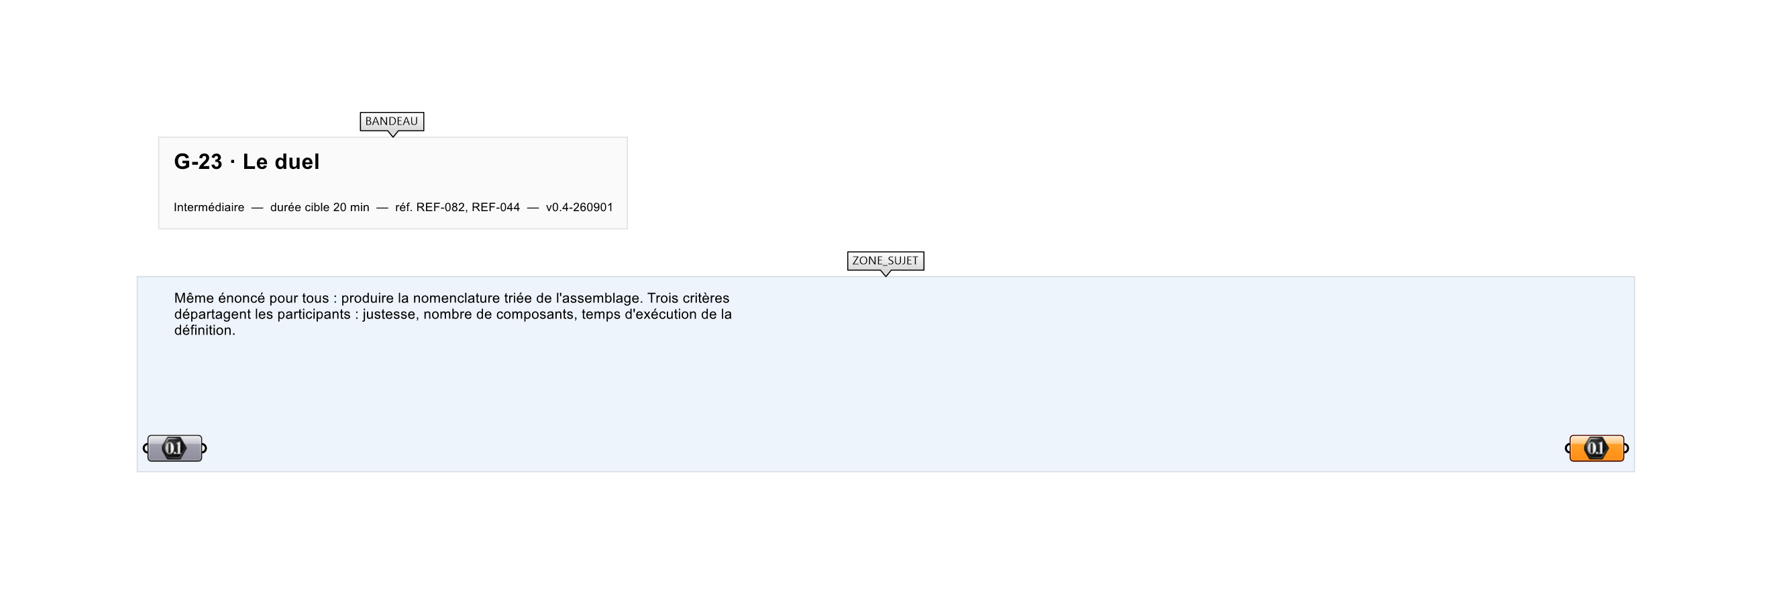
Le canvas à l'ouverture de G-23_sujet.gh : les données fournies et le paramètre REPONSE.
Ce qui vous est fourni
Un assemblage identique pour tous les participants.
Ce qui est attendu
Les quantités, par ordre décroissant : 44, 31, 27, 22, 18, 14, 9, 6.
Branchez votre résultat sur le paramètre REPONSE. La correction compare cette sortie en mode ExactOrderedList.
La consigne ne nomme aucun composant, et c'est délibéré : nommer l'outil reviendrait à donner la réponse. Ce lot n'autorise que des composants natifs de Grasshopper pour Rhino 8 — aucun plugin tiers n'est nécessaire.
Barème
Classement combiné sur les trois critères, validation à la justesse seule.

CORRIGÉ
À ne consulter qu'après avoir cherché. Dans le fichier G-23_complet.gh, le corrigé occupe la zone basse du canvas. Il ne produit rien tant que l'interrupteur AFFICHER LE CORRIGÉ n'est pas basculé sur vrai : positionnez-le sur faux pour faire disparaître le résultat.

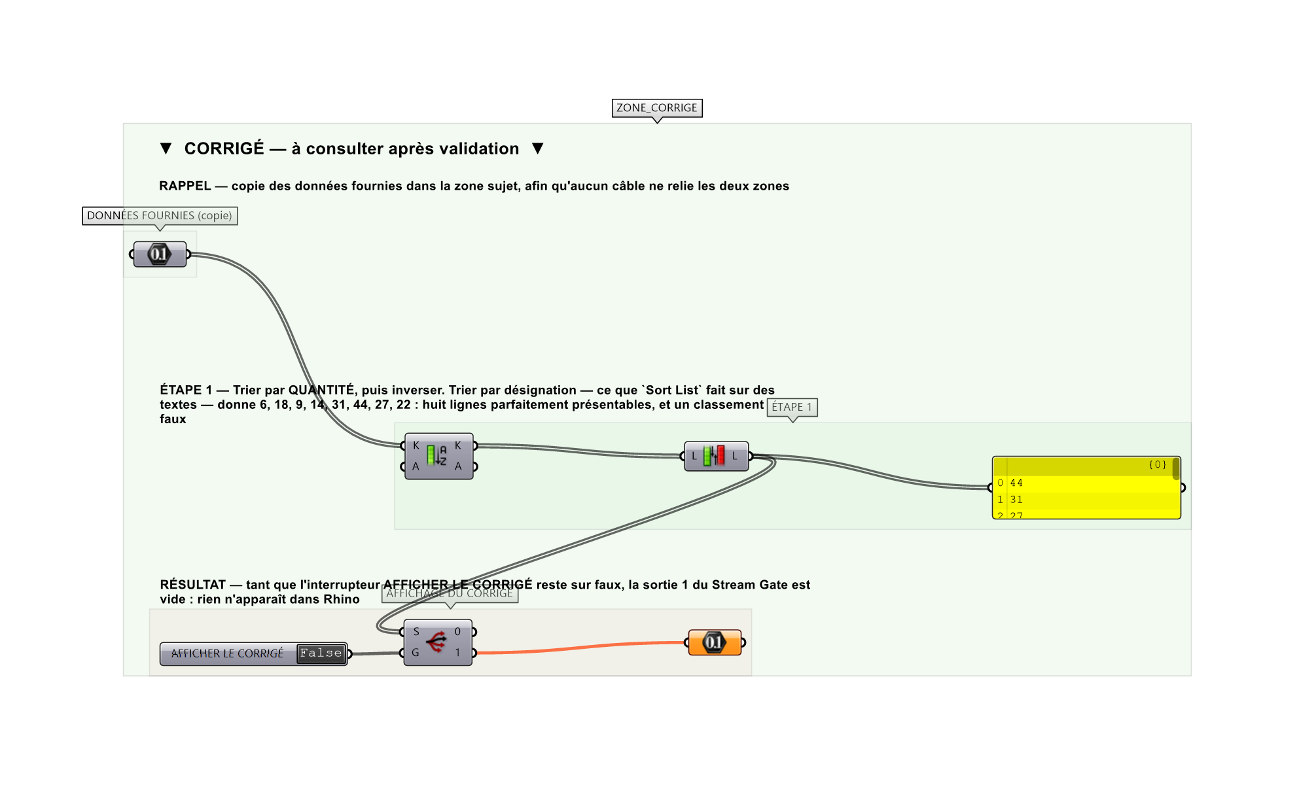
La zone corrigé. Elle est autonome : les données fournies y sont recopiées, aucun câble ne la relie à la zone sujet.
Marche à suivre
Étape 1. Produire la nomenclature comme dans l'exercice B-12.
Étape 2. Relever le nombre de composants dans le panneau de métriques.
Étape 3. Activer le Profiler pour relever le temps de calcul de la définition.
Étape 4. Soumettre et exporter le résultat.
L'erreur attendue
C'est l'erreur qu'il faut guetter, parce qu'elle est diagnostique : elle dit ce que l'apprenant a mal compris, là où un simple « faux » ne dirait rien.
Trier par ORDRE ALPHABÉTIQUE des désignations, ce que fait `Sort List` sur des textes, au lieu de trier les quantités. On obtient une nomenclature parfaitement présentable et un classement faux — et comme les deux tris produisent huit lignes, rien ne le signale.

Pièges fréquents
• Optimiser le temps de calcul au détriment de la justesse.
• Comparer des temps mesurés sur des machines différentes.
Composants de la solution de référence
Sort List, Mass Addition, Length, Panel, Profiler
Cette liste figure sur la fiche formateur uniquement : elle ne doit pas être remise à l'apprenant avant qu'il ait cherché.
Pourquoi ce jeu de données
Huit pièces aux quantités toutes différentes, de 6 à 44, et dont l'ordre alphabétique ne coïncide avec l'ordre des quantités en aucun point : les deux tris sont totalement disjoints, ce qui rend l'erreur immédiatement lisible.
Limite de la correction automatique
La justesse seule valide. Le nombre de composants et le temps d'exécution départagent au CLASSEMENT, mais ne sont pas mesurés par la définition — c'est le plugin Magpie qui les relève.

Pour aller plus loin
• Duel en direct pendant une session de formation.
• Classement par thématique du référentiel.
Fichiers de cet exercice
• G-23_sujet.gh — énoncé et données de départ, sans le corrigé
• G-23_complet.gh — énoncé et corrigé, ce dernier commandé par l'interrupteur
• G-23.json — descripteur pour le plugin Magpie
• G-23_fiche.docx — la présente fiche
• G-23_fiche_sujet.docx — la fiche sans le corrigé, pour l'apprenant

